Синоптиклар Һава шартлары начарлануы турында кисәтә.

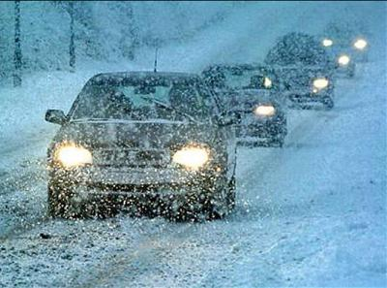
Татарстан буенча ЮХИДИ йөртүчеләрне юлларда сак булырга өнди, чөнки Һава шартлары начарлануы көтелә. Бу турыда республиканың Дәүләт автоинспекциясендә хәбәр иттеләр.
Синоптиклар фаразлавынча, шимбә, 30 гыйнварда бөтен республика буенча кар, буран, көчле җил көтелә, юлларда бозлавык һәм кар көртләре булырга мөмкин.
ЮХИДИ кышкы шиналар куймаган килеш машинада йөрү тыелуын искәртә. Начар һава шартларында йөртүчеләр имин тизлек сайларга тиеш. Каршы як полосага чыгу кебек куркыныч маневрлар ясаудан тыелырга кирәк.
Машинада утыручыларның барысы да иминлек каешын эләктерергә тиеш. Балаларны махсус утыргычка утыртып йөртергә кирәк.
Республика Дәүләт автоинспекциясе барлык йөртүчеләрне юлда йөрү кагыйдәләрен үтәргә һәм юлларда сак булырга өнди. Көтелмәгән хәл булган очракта 8(843)5-333-888 телефоны буенча шалтыратырга кирәк.

30.01.2021 ел

